问题整改情况（1）
单位 | 序  号 | 问题点位 | 问题描述 | 问题点位整改前后对比 |  | 抽检结果
 |  |  |  | 整改前 | 整改后
房山区 | 1 | 京良路辅路  金桥国际酒店  公寓东60米 | 缺株 | 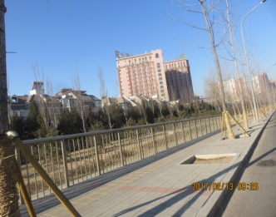 | 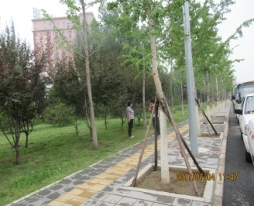 | 合格
 | 2 | 梅花庄东侧  同利欣缘烟酒周边 | 绿地斑秃 | 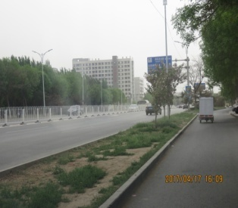 | 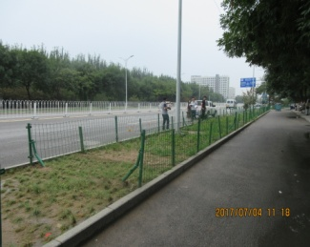 | 合格
 | 3 | 昊天大街路口  指示牌周边 | 绿篱破损、绿地斑秃 | 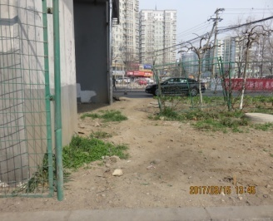 | 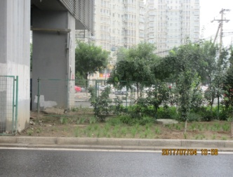 | 合格
问题整改情况（2）
单位 | 序  号 | 问题点位 | 问题描述 | 问题点位整改前后对比 |  | 抽检结果
 |  |  |  | 整改前 | 整改后
通州区 | 1 | 玉桥北里  65号楼周边 | 绿地斑秃、侵占绿地 | 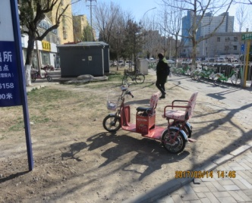 | 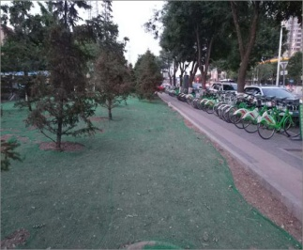 | 合格
 | 2 | 临河里  33号楼周边 | 绿地斑秃 | 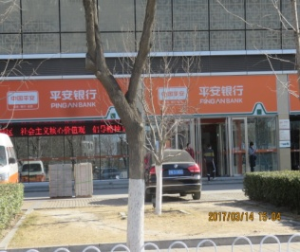 | 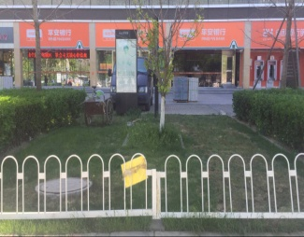 | 合格
 | 3 | 赵登禹大街南口 | 绿地斑秃 | 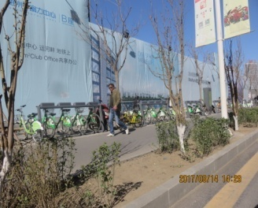 | 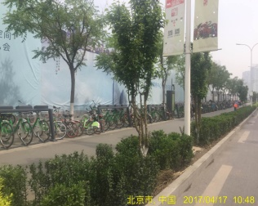 | 合格
顺义区 | 1 | 站前街6号院  2号楼周边 | 绿地斑秃 | 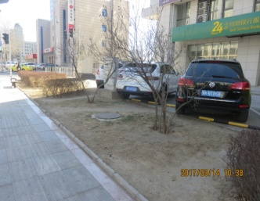 | 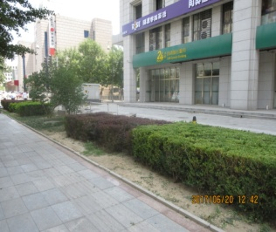 | 合格
 | 3 | 站前南街  正月初一门店前 | 绿地斑秃 | 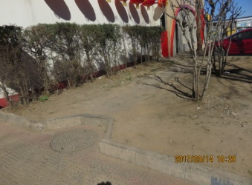 | 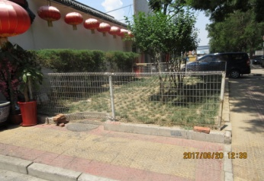 | 合格

问题整改情况（3）
单位 | 序  号 | 问题点位 | 问题描述 | 问题点位整改前后对比 |  | 抽检结果
 |  |  |  | 整改前 | 整改后
大兴区 | 1 | 佟家场巷2号院  3号楼周边 | 绿地不洁 | 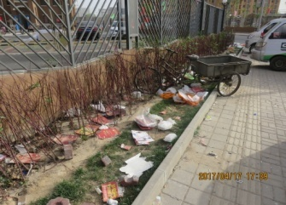 | 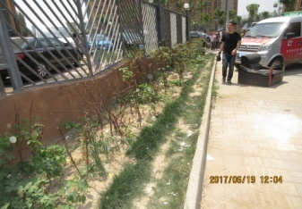 | 合格
 | 2 | 兴业大街  清源路路口周边 | 绿地斑秃、侵占绿地 | 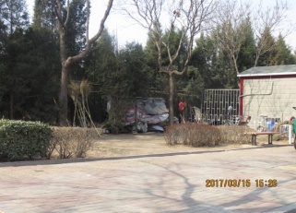 | 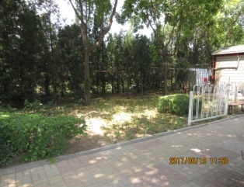 | 合格
 | 3 | 圣和巷8号院  5号楼北侧 | 绿地斑秃、绿地、缺株 | 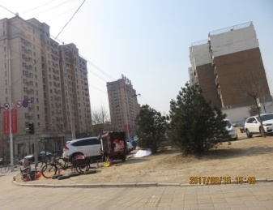 | 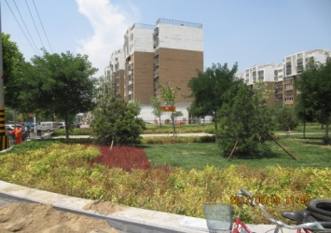 | 合格
昌平区 | 1 | 亢山前路1号院  大门周边 | 死株 | 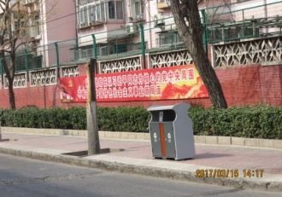 | 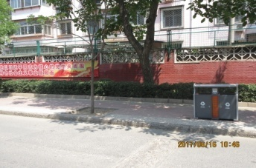 | 合格
 | 2 | 智通路11号  东侧500米 | 缺株 | 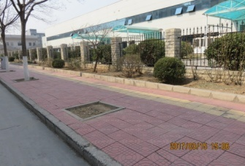 | 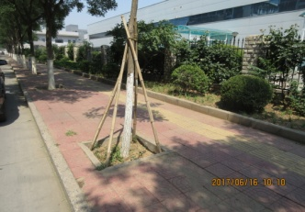 | 合格
 | 3 | 白浮泉路  知蜂堂大门对面 | 缺株 | 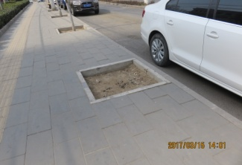 | 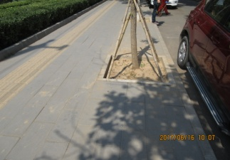 | 合格

